“AB PATENT SİSTEMİ VE GELECEKTEKİ OLASI DÜZENLEMELER”

Türkiye Odalar ve Borsalar Birliği (TOBB) & DG Sanco &
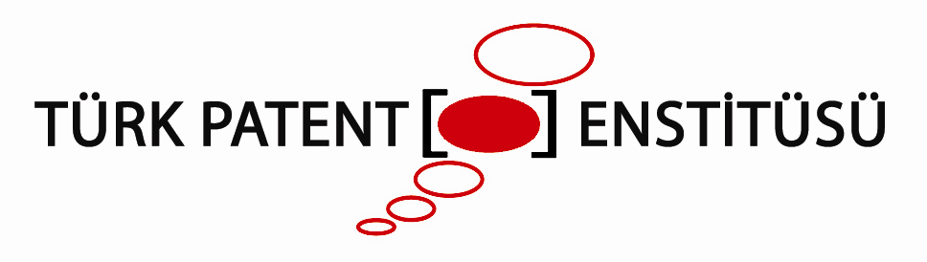
İşbirliğiyle

Yer:

TOBB / Ankara

25 Ocak 2011

Toplantının Amacı

- Türk paydaşlarını patent sistemi ve patent davaları ile ilgili AB ve Türk mevzuatları, bu mevzuatların geleceği ve AB üyesi ülkelerin deneyimleri hakkında bilgilendirmek
- Bu seminerde sınaî mülkiyetin önemli konularından olan patent ile ilgili olarak özel sektör temsilcileri, oda temsilcileri, meslek örgütleri, akademisyenler, araştırmacılar ve patent vekilleri temsilcileri görüşlerini paylaşmak ve tartışmak üzere bir araya getirmektir.

25 Ocak 2011, Salı

09.00 | Kayıt
- OTURUM
Moderatör: Oliver SCHÖN, Eşleştirme Danışmanı, Türk Patent Enstitüsü
09:30 - 09:45 | Açılış konuşması: Mustafa SARAÇÖZ, TOBB Genel Sekreteri
09:45 – 10:00 | Prof. Dr. Habip ASAN, Türk Patent Enstitüsü, Başkan
10:00 – 10:45 | Avrupa Patent Sistemi ve Beklentiler  Konuşmacı: Arunas ZELVYS, Litvanya Cumhuriyeti Devlet Patent Bürosu
10:45 – 11:15 | 4 Aralık 2009 tarihinde Rekabet Konseyi tarafından kabul edilen AB Patenti Yönetmelik Taslağı  Konuşmacı: Johanna STADLER, Bulgaristan Patent Ofisi
11:15 – 11:30 | Kahve Arası
11:30 – 12:15 | Patentleme ekonomisi, inovasyonun önemi ve Avrupa'da KOBİ'ler için patentin rolü  Konuşmacı: Gerhard LOSENICKY, Avusturya Patent Ofisi
12:15 – 12:45 | Buluş nedir? Patentlenebilir icatlar nelerdir? Patent gereksinimleri ve Online Avrupa Patent Kaydı  Konuşmacı: Johanna STADLER, Bulgaristan Patent Ofisi
12:45 – 13:00 | Soru &Cevap
13:00 – 14:00 | Öğle Yemeği
- OTURUM
Moderatör: Levent YAVUZ, Yargıtay 11. Hukuk Dairesi Üyesi
14:00 – 14:30 | Patent davası (Avrupa’da Dosyalama Stratejileri, Maliyet Azaltma ve Talep hazırlanması)  Konuşmacı: Karin FRIEHE, Almanya Federal Patent Mahkemesi
14:30 – 15:00 | Karşılaştırmalar ve Tartışmalarla Patent İnceleme ve AB Üyesi Ülkelerde Temyiz Uygulamaları: En iyi uygulamaları anlama  Konuşmacı: Karin FRIEHE, Almanya Federal Patent Mahkemesi
15:00 – 15:15 | Kahve Arası
15:15 – 16:00 | Türkiye'de Patent Hukuku ve Davaları  Konuşmacı: Türkay ALICA, Ankara Fikri ve Sınaî Haklar Hukuk Mahkemesi Hâkimi
16:00 – 16:45 | Türk Patent Sistemi (Ulusal-Bölgesel-Uluslararası Patent Başvuruları)  Konuşmacı: Kaan Dericioğlu, TOBB Türkiye Patent ve Marka Vekilleri Meclis Başkanı
16:45 – 17:30 | Soru &Cevap
17:30 | Kapanış

This meeting is being organized by the
Technical Assistance Information Exchange instrument
of the European Commission
CHAR 03/17, B - 1049 Brussels
Telephone: +32-2-296 73 07, +32-2-296 73 08, Fax: +32-2-296 68 40
Web site http://taiex.cec.eu.int

